ИЗВЕЩЕНИЕ О ПРОВЕДЕНИИ АУКЦИОНА В ЭЛЕКТРОННОЙ ФОРМЕ

  - Наименование аукциона в электронной форме: аукцион в электронной форме среди субъектов малого предпринимательства и социально ориентированных некоммерческих организаций на право заключения гражданско-правового договора на поставку спортивного оборудования и инвентаря.
  - Аукцион в электронной форме проводит: Уполномоченный орган.
  - Заказчик: Муниципальное бюджетное образовательное учреждение дополнительного образования детей специализированная детско –юношеская спортивная школа олимпийского резерва «Смена»
  - Место нахождения: 628260, Ханты - Мансийский автономный округ - Югра, Тюменская обл., г. Югорск, ул. Садовая 27.
  - Почтовый адрес: 628260, Ханты - Мансийский автономный округ - Югра, Тюменская обл., г. Югорск, ул. Садовая 27.
  - Адрес электронной почты: mbu.smena@rambler.ru.
Номер контактного телефона: 8 (34675) 2-64-34
Ответственное должностное лицо: специалист по муниципальным закупкам Агеева Наталья Борисовна
Уполномоченный орган (учреждение): Администрация города Югорска.
Место нахождения: 628260, Ханты - Мансийский автономный округ - Югра, Тюменская обл., г. Югорск, ул. 40 лет Победы, 11, каб. 310.
Почтовый адрес: 628260, Ханты - Мансийский автономный округ - Югра, Тюменская обл., г. Югорск, ул. 40 лет Победы, 11.
Адрес электронной почты: omz@ugorsk.ru.
Номер контактного телефона: 8 (34675) 5-00-37.
Ответственное должностное лицо: начальник отдела муниципальных закупок Захарова Наталья Борисовна.
Специализированная организация: не привлекается.
- Адрес электронной площадки в информационно-телекоммуникационной сети «Интернет»: http://sberbank-ast.ru/.
- Предмет и начальная (максимальная) цена гражданско-правового договора:
№ п/п | Код  ОКПД | Наименование и описание объекта закупки | Ед.  Изм. | Количество поставляемых товаров | Начальная (максимальная) цена контракта,  руб.
1 | 36.40.13.231 | Набор неразборных обрезиненных гантелей. На двухрядном стеллаже. Состав набора: 2*7кг, 2*9кг, 2*11кг, 2* 13кг, 2*15кг, 2*17кг, 2*19кг, 2*21 кг, 2*23кг, 2*25кг, 2*27кг, 2*29кг, 2*31кг. Ручки гантель хромированные вращающиеся. Цвет черный. | комп | 1 | 78586,66
2 | 36.40.13.240 | Тренажер. Предназначен для изолированной проработки грудных мышц. Также применяется для мышц верхней части тела, в частности трицепсов и дельтовидных. Тренажер имеет два блока: верхний и нижний. Комплектуется четырьмя вращающимися рукоятками для хвата одной рукой, а также рукоятью для хвата двумя руками.  Параметры грузового стека : Каждый грузовой стек тренажера для зала весит 100 кг и включает 15 стальных обрезиненных плит по 6 кг и флейту 10 кг. При необходимости вес стеков силового грузоблочного тренажера можно увеличить. Приводы грузоблоков (стальные нержавеющие тросы) рассчитаны на нагрузку до 1000 кг. Изменение нагрузки тренажера можно осуществить с помощью селектора (фиксатора).  Тренажер выполнен из стальных профилей прямоугольного сечения не менее 40 х 80 х 3 мм.  Тренажер окрашен порошковой краской в белый цвет.  Направляющие и трущиеся детали обрабатываются гальваническим покрытием (хром + никель).  Опорные стальные ножки имеют отверстия для надежного крепления к полу  Тренажер оснащен турником.  Габариты тренажера : не менее 3200 х 2400 х 750 мм.  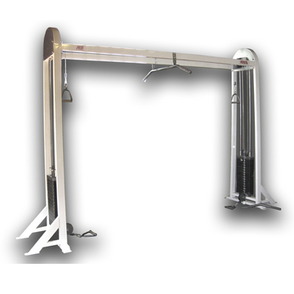 | шт | 1 | 56903,00
3 | 36.40.13.240 | Тренажер Т-образный гриф (шток) с упором для груди  Рама тренажера Т-гриф, выполнена из гнутых толстостенных профилей прямоугольного сечения не менее 40 * 80 *3 мм. Основные элементы конструкции Т грифа с упором для груди должны быть окрашены полиэфирной порошковой краской в цвет «белый глянец». Обивка мягких элементов в тренажере Т-гриф должна быть выполнена из винилискожи на основе из высокопрочного капрона. Трущиеся и направляющие детали должны быть обработаны гальваническим покрытием (хром + никель). Опоры тренажера тяга Т грифа – стальные ножки, имеющие отверстия для фиксации к полу. Габариты конструкции: не менее 1800*900*1650 мм.  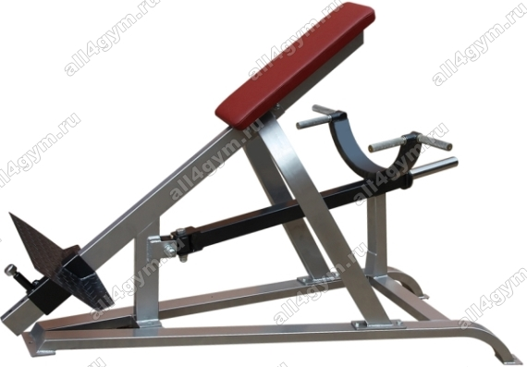 | шт | 1 | 17244,33
4 | 36.40.13.240 | Тренажер Скамья Скотта  Должен быть выполнен из стальной рамы (профиль не менее 50*50 мм.)., позволяет тренироваться с утяжелением до 136 кг. (без учета веса пользователя). Широкое сидение регулируется по высоте в 5-ти положениях. Регулировка сиденья по высоте.  Габариты тренажера Длина*Ширина*Высота (см) не менее 84*91*94  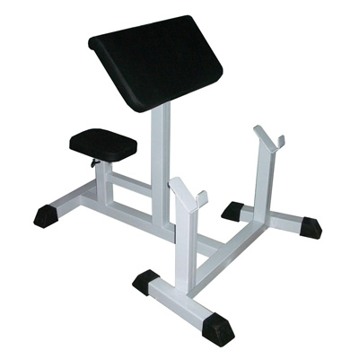 | шт | 1 | 11165,33
5 | 36.40.13.240 | Тренажер Скамья - стойка горизонтальная для жима штанги  Габариты тренажера не менее 2000*1400*1200 мм Конструкция тренажера выполнена из стального профиля не менее 80*40*2,5 мм; Покрытие поверхностей - порошковое окрашивание с предварительной абразивоструйной обработкой металла, обеспечивающей качественное и долговечное покрытие. Мягкие элементы с покрытием из перфорированного материала. Дополнительные органайзеры для олимпийских дисков.  Диапазон регулирования угла наклона скамьи:  - спинка: от -10º до 90º;  - сиденье: от 0º до 30º;  - Выполняемые упражнения:  - жим лежа с обратным наклоном;  - жим лежа горизонтально;  - жим лежа под углом вверх;  - жим сидя  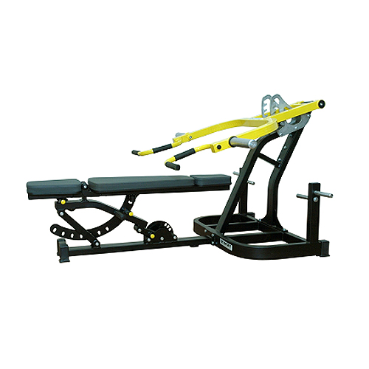 | шт | 1 | 23059,35
6 | 36.40.13.240 | Тренажер Гиперэкстензия Горизонтальная.  Предназначен для тренировки длинных мышц спины. Рама из стального профиля,  пластиковые наконечники на ножках,  две мягкие подушки, два валика для ног,  подушки и валики должны регулироваться по  высоте.  тренажер окрашивается порошковой краской Допустимая нагрузка не менее 250кг  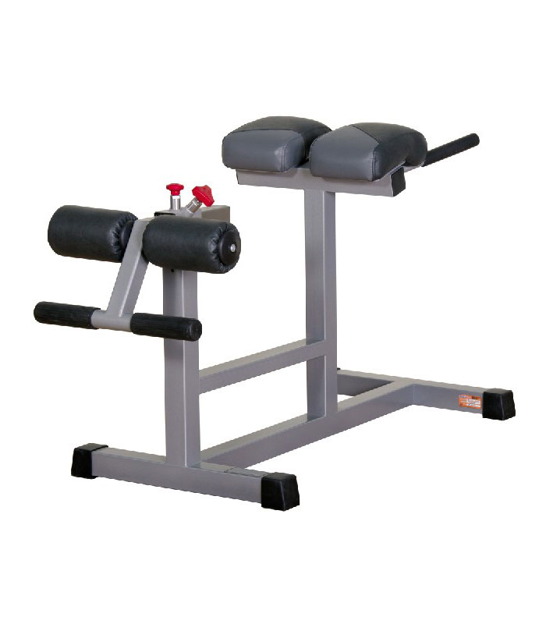 | шт | 1 | 13041,33
 | Начальная (максимальная) цена |  |  |  | 200 000,00
- Место доставки товара: 628260, Ханты - Мансийский автономный округ - Югра, Тюменская обл., г. Югорск, ул. Садовая 27
- Сроки поставки товара: в течение 30 рабочих дней с даты заключения гражданско-правового договора.
- Источник финансирования: Бюджет города Югорска на 2014 год.
- Требования к участникам закупки:
1) соответствие требованиям, установленным в соответствии с законодательством Российской Федерации к лицам, осуществляющим поставки товаров, выполнение работ и оказание услуг, являющихся объектом закупки;
2) непроведение ликвидации участника закупки - юридического лица и отсутствие решения арбитражного суда о признании участника закупки - юридического лица, индивидуального предпринимателя несостоятельным (банкротом) и об открытии конкурсного производства;
3) неприостановление деятельности участника закупки в порядке, установленном Кодексом Российской Федерации об административных правонарушениях, на день подачи заявки на участие в закупке;
4) отсутствие у участника закупки недоимки по налогам, сборам, задолженности по иным обязательным платежам в бюджеты бюджетной системы Российской Федерации (за исключением сумм, на которые предоставлены отсрочка, рассрочка, инвестиционный налоговый кредит в соответствии с законодательством Российской Федерации о налогах и сборах, которые реструктурированы в соответствии с законодательством Российской Федерации, по которым имеется вступившее в законную силу решение суда о признании обязанности заявителя по уплате этих сумм исполненной и которые признаны безнадежными к взысканию в соответствии с законодательством Российской Федерации о налогах и сборах) за прошедший календарный год, размер которых превышает двадцать пять процентов балансовой стоимости активов участника закупки по данным бухгалтерской отчетности за последний завершенный отчетный период. Участник закупки считается соответствующим установленному требованию в случае, если им в установленном порядке подано заявление об обжаловании указанных недоимки, задолженности и решение по такому заявлению на дату рассмотрения заявки на участие в определении поставщика (подрядчика, исполнителя) не принято;
5) отсутствие у участника закупки – физического лица либо у руководителя, членов коллегиального исполнительного органа или главного бухгалтера участника закупки – юридического лица судимости за преступления в сфере экономики (за исключением лиц, у которых такая судимость погашена или снята), а также неприменение в отношении указанных физических лиц наказания в виде лишения права занимать определенные должности или заниматься определенной деятельностью, связанной с поставкой товаров, выполнением работы, оказанием услуги, являющихся объектом осуществляемой закупки, и административного наказания в виде дисквалификации;
6) обладание участником закупки исключительно правами на результаты интеллектуальной деятельности, если в связи с исполнением контракта заказчик приобретает права на такие результаты, за исключением случаев заключения контрактов на создание произведений литературы или искусства, исполнения, на финансирование проката или показа национального фильма.
7) отсутствие между участником закупки и заказчиком конфликта интересов, под которым понимаются случаи, при которых руководитель заказчика, член комиссии по осуществлению закупок, руководитель контрактной службы заказчика, контрактный управляющий состоят в браке с физическими лицами, являющимися выгодоприобретателями, единоличным исполнительным органом хозяйственного общества (директором, генеральным директором, управляющим, президентом и другими), членами коллегиального исполнительного органа хозяйственного общества, руководителем (директором, генеральным директором) учреждения или унитарного предприятия либо иными органами управления юридических лиц - участников закупки, с физическими лицами, в том числе зарегистрированными в качестве индивидуального предпринимателя, - участниками закупки либо являются близкими родственниками (родственниками по прямой восходящей и нисходящей линии (родителями и детьми, дедушкой, бабушкой и внуками), полнородными и неполнородными (имеющими общих отца или мать) братьями и сестрами), усыновителями или усыновленными указанных физических лиц. Под выгодоприобретателями для целей настоящей статьи понимаются физические лица, владеющие напрямую или косвенно (через юридическое лицо или через несколько юридических лиц) более чем десятью процентами голосующих акций хозяйственного общества либо долей, превышающей десять процентов в уставном капитале хозяйственного общества.
Требование об отсутствии сведений об участнике закупки в реестре недобросовестных поставщиков:
а) отсутствие в реестре недобросовестных поставщиков (подрядчиков, исполнителей) информации об участнике закупки, в том числе информации об учредителях, о членах коллегиального исполнительного органа, лице, исполняющем функции единоличного исполнительного органа участника закупки - юридического лица.
- Дополнительные требования к участникам закупки, устанавливаемые к участникам закупок отдельных видов товаров, работ, услуг Правительством Российской Федерации, для проведения аукциона в электронной форме: Не установлено.
- Перечень документов, которые подтверждают соответствие участников закупки установленным требованиям и которые должны быть представлены участниками аукциона в электронной форме: Не установлено.
- Участниками закупки могут быть только субъекты малого предпринимательства и социально ориентированные некоммерческие организации.
- Требование о привлечении к исполнению контракта субподрядчиков, соисполнителей из числа субъектов малого предпринимательства и социально ориентированных некоммерческих организаций: Не установлено.
- Документация об аукционе в электронной форме размещена на официальном сайте - www.zakupki.gov.ru.
- Участник закупки, получивший аккредитацию на электронной площадке, вправе подать заявку на участие в аукционе в электронной форме в любое время с момента размещения извещения о его проведении до 10 часов 00 минут «07» октября 2014 года.
- Заявка на участие в электронном аукционе направляется участником такого аукциона оператору электронной площадки в форме двух электронных документов, содержащих первую и вторую части заявки. Указанные электронные документы подаются одновременно.
- Дата окончания срока рассмотрения заявок на участие в аукционе в электронной форме: « 09 » октября 2014 года.
- Дата проведения аукциона в электронной форме: «13»октября 2014 года.
- Преимущества, предоставляемые осуществляющим производство товаров, выполнение работ, оказание услуг учреждениям и предприятиям уголовно-исполнительной системы: Не предоставляются.
- Преимущества, предоставляемые осуществляющим производство товаров, выполнение работ, оказание услуг организациям инвалидов: Не предоставляются.
- Размер обеспечения заявки на участие в закупке: 1% от начальной (максимальной) цены контракта, что составляет 2000,00 (Две тысячи) рублей 00 копеек.
- Контракт заключается только после предоставления участником закупки, с которым заключается контракт обеспечения исполнения контракта.

Исполнение контракта может обеспечиваться банковской гарантией, выданной банком, соответствующей требованиям статьи 45 Закона о контрактной системе, или денежными средствами. Способ обеспечения исполнения контракта определяется участником закупки, с которым заключается контракт, самостоятельно.

Срок действия банковской гарантии должен превышать срок действия контракта не менее чем на один месяц.

Размер обеспечения исполнения контракта составляет 5% от начальной (максимальной) цены контракта, что составляет 10 000,00 (Десять тысяч) рубля 00 копеек.

В случае, если участником закупки, с которым заключается контракт, является государственное или муниципальное казенное учреждение, данные положения об обеспечении исполнения контракта к такому участнику закупки не применяются.

В ходе исполнения контракта поставщик (подрядчик, исполнитель) вправе представить заказчику взамен ранее представленного обеспечения исполнения контракта новое обеспечение исполнения контракта, уменьшенное на размер выполненных обязательств по контракту, при этом может быть изменен способ обеспечения исполнения контракта.

Требования к обеспечению исполнения контракта, предоставляемому в виде банковской гарантии, установлены в статье 45 Федерального закона от 05.04.2013 №44-ФЗ.

Требования к обеспечению исполнения контракта, предоставляемому в виде денежных средств:

денежные средства, вносимые в обеспечение исполнения контракта, должны быть перечислены по следующим реквизитам: МБОУ ДОД СДЮСШОР « Смена» ИНН/КПП 8622002135/862201001, ОГРН 1028601846789,Депертамент финансов администрации города Югорска (МБОУ ДОД СДЮСШОР «Смена» л/с 300181040, р/с 40701810800063000007 ОАО Ханты – Мансийский банк г. Ханты –Мансийск, к/с 30101810100000000740, БИК 047162740;

Назначение платежа: «Обеспечение исполнения гражданско-правового договора по аукциону в электронной форме среди субъектов малого предпринимательства и социально ориентированных некоммерческих организаций №_____ на поставку спортивного оборудования и инвентаря.

факт внесения денежных средств в обеспечение исполнения контракта подтверждается платежным поручением с отметкой банка об оплате (квитанцией в случае наличной формы оплаты, оригинальной выпиской из банка в случае, если перевод денежных средств осуществлялся при помощи системы «Банк-клиент»;

денежные средства, вносимые в обеспечение исполнения контракта, должны быть зачислены по реквизитам счета заказчика до заключения контракта; в противном случае обеспечение исполнения контракта в виде денежных средств считается непредоставленным;

денежные средства возвращаются поставщику (подрядчику, исполнителю) с которым заключен контракт, при условии надлежащего исполнения им всех своих обязательств по контракту в течение срока, установленного в проекте контракта со дня получения заказчиком соответствующего письменного требования поставщика (подрядчика, исполнителя); денежные средства возвращаются по реквизитам, указанным поставщиком (подрядчиком, исполнителем) в письменном требовании.

В случае, если по каким либо причинам обеспечение исполнения обязательств по контракту перестало быть действительным, закончило свое действие или иным образом перестало обеспечивать исполнение поставщиком (подрядчиком, исполнителем), своих обязательств по контракту, соответствующий поставщик (подрядчик, исполнитель) обязуется в течение 10 (Десяти) банковских дней предоставить заказчику иное (новое) надлежащее обеспечение исполнение обязательств по контракту уменьшенное на размер выполненных обязательств по контракту, при этом может быть изменен способ обеспечения исполнения контракта.
- Условия, запреты и ограничения допуска товаров, происходящих из иностранного государства или группы иностранных государств, работ и услуг), соответственно выполняемых и оказываемых иностранными лицами, установленные в документации об аукционе в соответствии со статьей 14 Закона о контрактной системе: Не установлено.

Директор  Муниципального бюджетного образовательного учреждения дополнительного образования детей специализированная детско-юношеская спортивная школа олимпийского резерва «Смена» | ___________ | М.В.Шомина
Согласовано:
Начальник управления  экономической политики | ___________ | И.В.Грудцына
Проверено:
Начальник отдела муниципальных закупок | ___________ | Н.Б. Захарова

